Iles flottantes exotiques

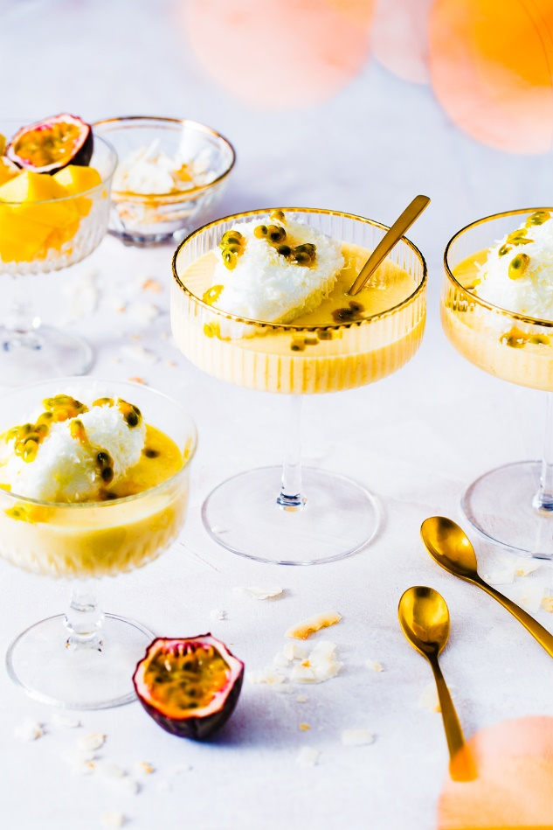

Pour 4-6 personnes
Temps de préparation : 20 minutes
Temps de cuisson : 10 minutes

Ingrédients

450 ml de lait
4 œufs
50 g de sucre
1 c. à café de fécule de maïs
200 g de coulis mangue/passion
Noix de coco râpée
1 fruit de la passion

Crédit photo et recette : Annelyse Chardon/Cniel

Préparation

- Séparez les blancs des jaunes d’œufs. Fouettez les jaunes d’œufs avec 25 g de sucre et la fécule de maïs dans un saladier. Portez à ébullition le lait dans une casserole. Versez, les 2/3 du lait bouillant sur les jaunes en fouettant puis reversez le mélange dans la casserole. Mélangez sur le feu jusqu’à ce que la préparation atteigne 83°C ou nappe la cuillère (c’est quasiment instantané) et versez dans un saladier. Ajoutez le coulis mangue-passion, mélangez, couvrez et placez au réfrigérateur.

- Fouettez les blancs en neige. Quand ils commencent à mousser, ajoutez 25 g de sucre et continuez de fouetter jusqu’à avoir une texture ferme. A l’aide d’une cuillère disposez des tas de blanc en neige sur une assiette et faites cuire au four à micro-ondes pendant 25 secondes à 800 W. Puis saupoudrez-les de noix de coco râpée.

- Versez la crème mangue-passion dans des coupes, ajoutez les blancs cuits et un peu de pulpe de fruit de la passion. Servez.

Astuce : pour préparer votre coulis maison, mixez et filtrez la pulpe de 2 fruits de la passion puis mixez avec 180 g de mangue. Si vous n’avez pas de four à micro-ondes, cuisez les blancs en neige 10 min environ au four à 120°C.

